Resolución del Pleno del Instituto de Transparencia, Acceso a la Información Pública y Protección de Datos Personales del Estado de México y Municipios, con domicilio en Metepec, Estado de México, de fecha cuatro de junio de dos mil veinticinco.

Visto el expediente relativo al recurso de revisión 02864/INFOEM/IP/RR/2025, interpuesto por un particular que no proporcionó nombre o seudónimo para ser identificado, en lo sucesivo se le denominará la parte Recurrente, en contra de la respuesta a su solicitud de información con número de folio 00790/TOLUCA/IP/2025, por parte del Ayuntamiento de Toluca en lo sucesivo el Sujeto Obligado; se procede a dictar la presente resolución, con base en los siguientes:
- A N T E C E D E N T E S:

  - Solicitud de acceso a la información. Con fecha diez de febrero de dos mil veinticinco, la parte Recurrente formuló solicitud de acceso a información pública al Sujeto Obligado a través del Sistema de Acceso a la Información Mexiquense, en adelante SAIMEX, requiriéndole lo siguiente:

“Los escritos, memeos y oficina firmados por el Director General de Seguridad Pública.”

Modalidad elegida para la entrega de la información: a través del Sistema de Acceso a la Información Mexiquense.

- Respuesta. Con fecha cinco de marzo de dos mil veinticinco, el Sujeto Obligado envió su respuesta a la solicitud de acceso a la información a través del SAIMEX, la cual versa como sigue:

”En respuesta a la solicitud recibida, nos permitimos hacer de su conocimiento que con fundamento en el artículo 53, Fracciones: II, V y VI de la Ley de Transparencia y Acceso a la Información Pública del Estado de México y Municipios, le contestamos que:
En atención a la solicitud con folio 0790/TOLUCA/IP/2025, me permito adjuntar al presente la respuesta correspondiente. Sin más por el momento, reciba un saludo.

ATENTAMENTE
Dr. Nahum Miguel Mendoza Morales.”

Del mismo modo, el Sujeto Obligado adjuntó a su respuesta lo siguiente:

- ACTA CENTÉSIMA OCTOGÉSIMA SESIÓN EXTRAORDINARIA 2025.pdf: Acta de la Centésima Octogésima Sesión Extraordinaria del Comité de Transparencia del Municipio de Toluca, de fecha veintiocho de febrero de dos mil veinticinco, en la que se aprobó la clasificación como información reservada en su totalidad, por un periodo de 3 años, de la información contenida en oficios firmados por el Director General de seguridad y Protección, para dar respuesta a la Solicitud de Información número 00790/TOLUCA/IP/2025, con fundamento en los artículos 54 de la Ley de Seguridad Nacional; 110 de la Ley General del Sistema Nacional de Seguridad Pública; 27 у 81 fracciones I, II y III de la Ley de Seguridad del Estado de México; 6, 76, 77, 78 у 79 de la Ley de Protección de Datos Personales en Posesión de Sujetos Obligados del Estado de México; 140 fracciones IV, VI, VIII, IX, X y XI y demás aplicables de la Ley de Transparencia y Acceso a la Información Pública del Estado de México y Municipios.
- RESPUESTA 790. 2025.pdf: Oficio de fecha cuatro de marzo de dos mil veinticinco, mediante el cual la Dirección General de Seguridad y Protección Ciudadana informó que la información solicitada, fue Clasificada como reservada, por el Comité de Transparencia, recayendo el acuerdo CT/SE/180/02/2025, en el Acta de la sesión Centésima Octogésima, de fecha veintiocho de febrero de dos mil veinticinco.

- Interposición del recurso de revisión. Inconforme con la respuesta del Sujeto Obligado la parte Recurrente interpuso recurso de revisión a través del SAIMEX en fecha doce de marzo de dos mil veinticinco, a través del cual expresó lo siguiente:

Acto impugnado. “La reserva infundada de los documentos.”

Motivos de inconformidad. “La negativa de la información argumentando qué es reservada no esta fundado si son públicos”

- Turno. De conformidad con el artículo 185, fracción I de la Ley de Transparencia y Acceso a la Información Pública del Estado de México y Municipios, el recurso de revisión número 02864/INFOEM/IP/RR/2025, se turnó por el sistema electrónico del Instituto de Transparencia, Acceso a la Información Pública y Protección de Datos Personales del Estado de México y Municipios, a la Comisionada Guadalupe Ramírez Peña, para su análisis, estudio, elaboración del proyecto y presentación ante el Pleno de este Instituto.

- Admisión del recurso de revisión: En fecha dieciocho de marzo de dos mil veinticinco, la Comisionada Ponente admitió a trámite el recurso de revisión que ahora se resuelve, dando un plazo máximo de siete días hábiles para que las partes manifestaran lo que a su derecho resultara conveniente, ofrecieran pruebas, formularan alegatos y el Sujeto Obligado presentara su informe justificado.

- Manifestaciones: De las constancias que obran en el expediente electrónico del SAIMEX se desprende que en fecha veintisiete de marzo de dos mil veinticinco, el Sujeto Obligado a través del Director General de Seguridad y Protección, rindió su informe justificado, en el que ratificó en todas y cada una de sus partes la respuesta emitida a la solicitud de información número 00790/TOLUCA/IP/2025.

Por su parte, el ahora Recurrente omitió realizar manifestaciones que a su derecho resultaran convenientes.

7. Ampliación de plazo: El quince de mayo de dos mil veinticinco, se notificó a las partes el Acuerdo de Ampliación de Plazo para resolver el medio de impugnación que nos ocupa, en términos de lo dispuesto por el artículo 181, párrafo tercero de la Ley de Transparencia y Acceso a la Información Pública del Estado de México y Municipios.

Este organismo garante no pasa por alto justificar, que el plazo para emitir la resolución en el presente asunto encuentra justificación en el alto número de recursos de revisión recibidos circunstancia atípica que ha rebasado las capacidades técnicas y humanas del personal encargado de la proyección de las resoluciones a dichos medios de impugnación.

Por ello, es menester precisar que, si bien se ha excedido el plazo para resolver el presente medio de impugnación, de conformidad con la ley de la materia, el plazo para emitir resolución se encuentra justificado en los elementos para medir su razonabilidad de asuntos conforme a los parámetros establecidos por diversos órganos jurisdiccionales federales, aplicables también en procedimientos análogos, como el que nos ocupa.

Así, en términos de lo que establecen los artículos 8.1 y 25 de la Convención Americana sobre Derechos Humanos, los recursos deben ser sencillos y resolverse en el menor tiempo posible, tomando en consideración la dilación total del procedimiento; esto es, en un plazo razonable.

En ese sentido, el legislador fijó los términos procesales en las leyes, de manera general, sin que pudiera prever la variada gama de casos que son resueltos por los órganos jurisdiccionales o cuasi jurisdiccionales, tanto por la complejidad de los hechos, como por el número de casos que conocen.

Por ello, excepcionalmente, si un asunto es resuelto con posterioridad a los plazos señalados por la norma debe analizarse la razonabilidad del tiempo necesario para su resolución, atentos a los siguientes criterios:

a) Complejidad del asunto: La complejidad de la prueba, la pluralidad de sujetos procesales, el tiempo transcurrido, las características y contexto del recurso.
b) Actividad Procesal del interesado: Acciones u omisiones del interesado.
c) Conducta de la Autoridad: Las Acciones u omisiones realizadas en el procedimiento. Así como si la autoridad actuó con la debida diligencia.
d) La afectación generada en la situación jurídica de la persona involucrada en el proceso: Violación a sus derechos humanos.

De modo que, cuando se trate de un asunto excepcional, por alguna o todas las características mencionadas o bien, cuando el ingreso de asuntos al órgano jurisdiccional o cuasi jurisdiccional respectivo supere notoriamente al que podría considerarse normal, debe concluirse que es una excluyente de responsabilidad en relación con la actuación del funcionario, como ha acontecido en el caso que nos ocupa.

Argumento que encuentra sustento en la jurisprudencia P./J. 32/92 emitida por el Pleno de la Suprema Corte de Justicia de la Nación de rubro “TÉRMINOS PROCESALES. PARA DETERMINAR SI UN FUNCIONARIO JUDICIAL ACTUÓ INDEBIDAMENTE POR NO RESPETARLOS SE DEBE ATENDER AL PRESUPUESTO QUE CONSIDERÓ EL LEGISLADOR AL FIJARLOS Y LAS CARACTERÍSTICAS DEL CASO.”, visible en la Gaceta del Seminario Judicial de la Federación con el registro digital 205635.

Razones por las cuales cabe concluir que, la resolución al recurso de revisión se solventa hasta esta fecha, debido a que existe una excesiva carga de trabajo en desproporción a la capacidad de los recursos materiales y humanos con que cuenta este Instituto para atender la enorme demanda de usuarios que acuden para que se les garantice su Derecho de acceso a la información Pública y Protección de Datos Personales, aunado a la complejidad de los hechos a los que se refieren, así como al volumen del expediente, la extensión de los escritos y pruebas aportadas y desahogadas por las partes; lo que impide la tramitación de los recursos dentro de los términos legales previamente establecidos por la Ley, por tratarse de causas de fuerza mayor.

Al respecto, también son de considerar los criterios sostenidos por el Cuarto Tribunal Colegiado en Materia Administrativa del Primer Circuito, cuyos rubros y datos de identificación son los siguientes:

“PLAZO RAZONABLE PARA RESOLVER. DIMENSIÓN Y EFECTOS DE ESTE CONCEPTO CUANDO SE ADUCE EXCESIVA CARGA DE TRABAJO.” consultable en el Seminario Judicial de la Federación y su gaceta, con el registro digital 2002351.

“PLAZO RAZONABLE PARA RESOLVER. CONCEPTO Y ELEMENTOS QUE LO INTEGRAN A LA LUZ DEL DERECHO INTERNACIONAL DE LOS DERECHOS HUMANOS.”, visible en el Seminario Judicial de la Federación y su gaceta, con el registro digital 2002350.

Por ello, este organismo garante comprometido con la tutela de los derechos humanos confiados señala que este exceso del plazo legal para resolver el presente asunto resulta de carácter excepcional.

- Cierre de instrucción. El veintiuno de mayo de dos mil veinticinco, la Comisionada Ponente determinó el cierre de instrucción en términos de la fracción VI del artículo 185 de la Ley de Transparencia y Acceso a la Información Pública del Estado de México y Municipios.

En razón de que fue debidamente sustanciado el expediente electrónico y no existe diligencia pendiente de desahogo, se emite la Resolución que conforme a Derecho proceda, de acuerdo con los siguientes:

- C O N S I D E R A N D O:

Primero. Competencia. El Instituto de Transparencia, Acceso a la Información Pública y Protección de Datos Personales del Estado de México y Municipios, es competente para conocer y resolver el presente recurso de revisión interpuesto por la parte recurrente, conforme a lo dispuesto en los artículos 6, apartado A de la Constitución Política de los Estados Unidos Mexicanos; 5, párrafos trigésimo séptimo, trigésimo octavo y trigésimo noveno, fracciones IV y V de la Constitución Política del Estado Libre y Soberano de México; 1, 2, fracción II; 13, 29, 36, fracciones I y II; 176, 178, 179, 181 párrafo tercero y 185 de la Ley Transparencia y Acceso a la Información Pública del Estado de México y Municipios; 9, fracciones I y XXIII y 11 del Reglamento Interior del Instituto de Transparencia, Acceso a la Información Pública y Protección de Datos Personales del Estado de México y Municipios.

Segundo. Oportunidad y Procedibilidad del Recurso de Revisión. Previo al estudio del fondo del asunto, se procede a analizar los requisitos de oportunidad y procedibilidad que debe reunir el recurso de revisión interpuesto, previstos en los artículos 178 y 180 de la Ley de Transparencia y Acceso a la Información Pública del Estado de México y Municipios.

El recurso de revisión fue interpuesto dentro del plazo de quince días hábiles, previsto en el artículo 178 de la Ley de Transparencia y Acceso a la Información Pública del Estado de México y Municipios, ya que el Sujeto Obligado proporcionó su respuesta a la solicitud de información el cinco de marzo de dos mil veinticinco, y la parte Recurrente presentó su recurso de revisión el doce de marzo de dos mil veinticinco; esto es al quinto día hábil en que tuvo conocimiento de la respuesta.

Al mismo tiempo, tras la revisión del formato de interposición del recurso, se concluye en la acreditación plena de todos y cada uno de los elementos formales exigidos por el artículo 180 de la Ley de Transparencia y Acceso a la Información Pública del Estado de México y Municipios, toda vez que fue ingresado a través del SAIMEX.

Asimismo, resulta procedente la interposición del recurso de revisión al rubro anotado, toda vez que se actualiza las hipótesis previstas en el artículo 179, fracciones I y II de la ley de la materia, que a la letra dice:

“Artículo 179. El recurso de revisión es un medio de protección que la Ley otorga a los particulares, para hacer valer su derecho de acceso a la información pública, y procederá en contra de las siguientes causas:

I. La negativa a la información solicitada;
II. La clasificación de la información;
…”

Tercero. Materia de Revisión: De las constancias que integran el expediente electrónico se advierte que el tema sobre el que este Instituto se pronunciará será en determinar si se actualizan las fracciones I y II del artículo 179 de la Ley de Transparencia y Acceso a la Información Pública del Estado de México y Municipios.

Cuarto. Estudio de fondo del asunto. Es conveniente analizar si la respuesta del Sujeto Obligado cumple con los requisitos y procedimientos del derecho de acceso a la información pública, en atención a que en la Ley de Transparencia y Acceso a la Información Pública del Estado de México y Municipios en su artículo 4, que dice que toda la información generada, obtenida, adquirida, transformada, administrada o en posesión de los sujetos obligados es pública y accesible de manera permanente a cualquier persona, privilegiando el principio de máxima publicidad, como así lo establece dicha determinación, que a continuación se transcribe para un mejor entendimiento:

“Artículo 4. El derecho humano de acceso a la información pública es la prerrogativa de las personas para buscar, difundir, investigar, recabar, recibir y solicitar información pública, sin necesidad de acreditar personalidad ni interés jurídico.
Toda la información generada, obtenida, adquirida, transformada, administrada o en posesión de los sujetos obligados es pública y accesible de manera permanente a cualquier persona, en los términos y condiciones que se establezcan en los tratados internacionales de los que el Estado mexicano sea parte, en la Ley General, la presente Ley y demás disposiciones de la materia, privilegiando el principio de máxima publicidad de la información. Solo podrá ser clasificada excepcionalmente Ley de Transparencia y Acceso a la Información Pública del Estado de México y Municipios 29 como reservada temporalmente por razones de interés público, en los términos de las causas legítimas y estrictamente necesarias previstas por esta Ley.
Los sujetos obligados deben poner en práctica, políticas y programas de acceso a la información que se apeguen a criterios de publicidad, veracidad, oportunidad, precisión y suficiencia en beneficio de los solicitantes.”(Sic)

Esto es, que los Sujetos Obligados tiene la obligación o deber de atender las solicitudes de acceso a la información pública que se les hagan de su conocimiento y proporcionar la información pública que obren en su poder conforme el estado que se encuentra y no hacer un procesamiento de la misma, ni presentarla conforme al interés del solicitante; como así lo establece el artículo 12 de la Ley de Transparencia y Acceso a la Información Pública del Estado de México y Municipios, que a la letra dice:

“Artículo 12.- Quienes generen, recopilen, administren, manejen, procesen, archiven o conserven información pública serán responsables de la misma en los términos de las disposiciones jurídicas aplicables.

Los sujetos obligados sólo proporcionarán la información pública que se les requiera y que obre en sus archivos y en el estado en que ésta se encuentre. La obligación de proporcionar información no comprende el procesamiento de la misma, ni el presentarla conforme al interés del solicitante; no estarán obligados a generarla, resumirla, efectuar cálculos o practicar investigaciones.”

Es decir, que todo sujeto obligado que genere, recopile, administre, procese, archive, posea o conserven, son responsables de la misma teniendo a su vez la obligación de proporcionar la información que se les requiera sin necesidad de resumirla, efectuar procedimientos para obtenerla, calcular y practicar investigaciones; en otras palabras, que los Sujetos Obligados sólo se concretarán a proporcionar la información solicitada que tengan en su poder en el estado que se encuentran, sin necesidad de concretarse al interés o términos específicos del solicitante.

Sirve de apoyo a lo anterior, el criterio orientador 03-17, expuesto por el entonces Instituto Nacional de Transparencia, Acceso a la Información y Protección de Datos Personales, que dice:

“No existe obligación de elaborar documentos ad hoc para atender las solicitudes de acceso a la información. Los artículos 129 de la Ley General de Transparencia y Acceso a la Información Pública y 130, párrafo cuarto, de la Ley Federal de Transparencia y Acceso a la Información Pública, señalan que los sujetos obligados deberán otorgar acceso a los documentos que se encuentren en sus archivos o que estén obligados a documentar, de acuerdo con sus facultades, competencias o funciones, conforme a las características físicas de la información o del lugar donde se encuentre. Por lo anterior, los sujetos obligados deben garantizar el derecho de acceso a la información del particular, proporcionando la información con la que cuentan en el formato en que la misma obre en sus archivos; sin necesidad de elaborar documentos ad hoc para atender las solicitudes de información”.

En esa tesitura, el artículo 24 en su último párrafo de la Ley de la Materia, dispone que los Sujetos Obligados sólo proporcionarán la información pública que generen, administren o posean en el ejercicio de sus atribuciones; por consiguiente, la información pública se encuentra a disposición de cualquier persona, lo que implica que es deber de los Sujetos Obligados, garantizar el Derecho de Acceso a la Información Pública.

En conclusión, el derecho de acceso a la información pública, consiste en que la información solicitada conste en un documento en cualquiera de sus formas, a saber: expedientes, reportes, estudios, actas, resoluciones, oficios, correspondencia, acuerdos, directivas, directrices, circulares, contratos, convenios, instructivos, notas, memorandos, estadísticas o bien, cualquier otro registro que documente el ejercicio de las facultades, funciones y competencias de los Sujetos Obligados; los que, podrán estar en cualquier medio, sea escrito, impreso, sonoro, visual, electrónico, informático u holográfico de conformidad con el artículo 3, fracción XI de la Ley de la materia, el cual señala lo siguiente:

“Artículo 3. Para los efectos de la presente Ley se entenderá por:
…
XI. Documento: Los expedientes, reportes, estudios, actas, resoluciones, oficios, correspondencia, acuerdos, directivas, directrices, circulares, contratos, convenios, instructivos, notas, memorandos, estadísticas o bien, cualquier otro registro que documente el ejercicio de las facultades, funciones y competencias de los sujetos obligados, sus servidores públicos e integrantes, sin importar su fuente o fecha de elaboración. Los documentos podrán estar en cualquier medio, sea escrito, impreso, sonoro, visual, electrónico, informático u holográfico…” (Sic)

Siendo aplicable, el Criterio de interpretación en el orden administrativo número 0002-11, emitido por Acuerdo del Pleno del Instituto de Transparencia y Acceso a la Información Pública del Estado de México y Municipios; publicado en el Periódico Oficial del Gobierno del Estado Libre y Soberano de México “Gaceta del Gobierno”, el diecinueve de octubre de dos mil once, cuyo rubro y texto refieren lo siguiente:

“CRITERIO 0002-11. INFORMACIÓN PÚBLICA, CONCEPTO DE, EN MATERIA DE TRANSPARENCIA. INTERPRETACIÓN SISTEMÁTICA DE LOS ARTÍCULOS 2°, FRACCIÓN V, XV, Y XVI, 3°, 4°, 11 Y 41. De conformidad con los artículos antes referidos, el derecho de acceso a la información pública, se define en cuanto a su alcance y resultado material, el acceso a los archivos, registros y documentos públicos, administrados, generados o en posesión de los órganos u organismos públicos, en virtud del ejercicio de sus funciones de derecho público, sin importar su fuente, soporte o fecha de elaboración.
En consecuencia el acceso a la información se refiere a que se cumplan cualquiera de los siguientes tres supuestos:
1) Que se trate de información registrada en cualquier soporte documental, que en ejercicio de las atribuciones conferidas, sea generada por los Sujetos Obligados;
2) Que se trate de información registrada en cualquier soporte documental, que en ejercicio de las atribuciones conferidas, sea administrada por los Sujetos Obligados, y
3) Que se trate de información registrada en cualquier soporte documental, que en ejercicio de las atribuciones conferidas, se encuentre en posesión de los Sujetos Obligados.” (Sic)

Lo anterior, siempre y cuando no se trate de información clasificada como reservada o confidencial, cuya difusión pueda lesionar en interés jurídicamente protegido por la Ley, producir un daño mayor que el interés de conocerse, o bien, generar un daño en los derechos de las personas, debiendo tener audacia los Sujetos Obligados para cuidar esta información a través del acuerdo clasificatorio del comité de transparencia y la versión pública que emita el servidor público habilitado de cada Sujeto Obligado; como así se establece en la Ley de Transparencia y Acceso a la Información Pública del Estado de México y Municipios.

En el mismo tenor, los artículos 6 apartado A, fracción I de la Constitución Política de los Estados Unidos Mexicanos y 5 fracción I de la Constitución Política del Estado Libre y Soberano de México, establecen que toda la información en posesión de cualquier autoridad, entidad, órgano y organismos de los Poderes Ejecutivo, Legislativo y Judicial, órganos autónomos, partidos políticos, fideicomisos y fondos públicos estatales y municipales, así como del gobierno y de la administración pública municipal y sus organismos descentralizados, asimismo de cualquier persona física, jurídica colectiva o sindicato que reciba y ejerza recursos públicos o realice actos de autoridad en el ámbito estatal y municipal, es pública y sólo podrá ser reservada temporalmente por las razones previstas en la Constitución Federal por interés público y seguridad, en los términos que fijen las leyes de la materia.
Ahora bien, del análisis de la solicitud de información, motivo del recurso de revisión que ahora se resuelve, se advierte que la parte Recurrente requirió al Sujeto Obligado le proporcione, información consistente en lo siguiente:
- Los escritos, memos y oficios firmados por el Director General de Seguridad Pública.

En respuesta, el Sujeto Obligado a través de la Dirección General de Seguridad y Protección, hizo del conocimiento que la información solicitada, fue clasificada como reservada, por lo que hizo entrega del Acta de la Centésima Octogésima Sesión Extraordinaria del Comité de Transparencia del Municipio de Toluca, de fecha veintiocho de febrero de dos mil veinticinco, en la que se aprobó mediante el acuerdo número CT/SE/180/02/2025, la clasificación como reservada en su totalidad, por un periodo de 3 años, de la información contenida en los “Oficios firmados por el Director General de Seguridad y Protección”, con fundamento en los artículos 54 de la Ley de Seguridad Nacional; 110 de la Ley General del Sistema Nacional de Seguridad Pública; 27 у 81 fracciones I, II y III de la Ley de Seguridad del Estado de México; 6, 76, 77, 78 у 79 de la Ley de Protección de Datos Personales en Posesión de Sujetos Obligados del Estado de México; 140 fracciones IV, VI, VIII, IX, X y XI y demás aplicables de la Ley de Transparencia y Acceso a la Información Pública del Estado de México y Municipios.
Inconforme con la respuesta, el hoy Recurrente interpuso el recurso de revisión que se analiza en el presente asunto, por medio del cual se inconformó en lo medular de la negativa de la información derivada de la reserva de los documentos.
Es así que, el Sujeto Obligado en informe justificado ratificó su respuesta inicial, mientras que la parte Recurrente, fue omisa en realizar alguna manifestación al respecto.
Luego entonces como la reserva invocada por el Sujeto Obligado únicamente se refiere a los oficios, no así a los escritos o memos firmados por el Director General de Seguridad Pública; y en atención a que la parte Recurrente impugnó únicamente la reserva del Sujeto Obligado, es que la parte de la información que no fue impugnada debe declararse consentida, toda vez que, al no haber realizado manifestaciones de inconformidad al respecto, no pueden producirse efectos jurídicos tendentes a revocar, confirmar o modificar el acto reclamado, ya que, en el caso concreto se infiere que la información proporcionada por el Sujeto Obligado, satisface parte de la solicitud presentada.

Lo anterior es así, debido a que cuando un Recurrente impugna la respuesta del Sujeto Obligado, y este no expresa Razón o Motivo de Inconformidad en contra de todos los rubros solicitados, dichos rubros deben declararse atendidos, pues se entiende que la parte Recurrente está conforme con la información entregada al no contravenir la misma. Sirve de Apoyo a lo anterior, por analogía la Tesis Jurisprudencial Número 3ª./J.7/91, Publicada en el Semanario Judicial de la Federación y su Gaceta bajo el número de registro 174,177, que establece lo siguiente:

“REVISIÓN EN AMPARO. LOS RESOLUTIVOS NO COMBATIDOS DEBEN DECLARARSE FIRMES. Cuando algún resolutivo de la sentencia impugnada afecta a la recurrente, y ésta no expresa agravio en contra de las consideraciones que le sirven de base, dicho resolutivo debe declararse firme. Esto es, en el caso referido, no obstante que la materia de la revisión comprende a todos los resolutivos que afectan a la recurrente, deben declararse firmes aquéllos en contra de los cuales no se formuló agravio y dicha declaración de firmeza debe reflejarse en la parte considerativa y en los resolutivos debe confirmarse la sentencia recurrida en la parte correspondiente.”

Consecuentemente, se reitera que la parte de la solicitud que no fue impugnada debe declararse consentida por la parte Recurrente, en razón de que no se realizaron manifestaciones de inconformidad, por lo que no pueden producirse efectos jurídicos tendentes a revocar, confirmar o modificar el acto reclamado ya que se infiere un consentimiento de la parte Recurrente ante la falta de impugnación eficaz.

Sirve de sustento a lo anterior por analogía la tesis jurisprudencial número VI.3o.C. J/60, publicada en el Semanario Judicial de la Federación y su Gaceta bajo el número de registro 176,608 que a la letra dice:

“ACTOS CONSENTIDOS. SON LOS QUE NO SE IMPUGNAN MEDIANTE EL RECURSO IDÓNEO. Debe reputarse como consentido el acto que no se impugnó por el medio establecido por la ley, ya que si se hizo uso de otro no previsto por ella o si se hace una simple manifestación de inconformidad, tales actuaciones no producen efectos jurídicos tendientes a revocar, confirmar o modificar el acto reclamado en amparo, lo que significa consentimiento del mismo por falta de impugnación eficaz.”

Ahora bien, a efecto de garantizar el efectivo ejercicio del derecho de acceso a la información pública que asiste al particular, resulta conveniente reiterar que el presente análisis versará únicamente respecto a la reserva de los oficios firmados por el Director General de Seguridad Pública.

Expuestas las posturas de las partes, conviene traer a contexto el artículo 12 de la Ley en la materia, que establece que los sujetos obligados proporcionarán la información pública que se les requiera y que obre en sus archivos, en el estado en que esta se encuentre, de tal forma que, lo solicitado, al tratarse de documentación, es información que puede obrar en los archivos del Sujeto Obligado y, que, por ende, es de acceso público.

Para tal efecto, resulta procedente señalar que la administración pública municipal se auxiliara de una Dirección General de Seguridad y Protección y de las siguientes dependencias, de conformidad con el artículo 90 del Bando Municipal de Toluca 2025:

“Artículo 90. Para la consulta, estudio, planeación, gestión y ejecución en los diferentes ámbitos de aplicación de la Administración Pública Municipal, la o el Presidente Municipal se regirá por la Constitución Política de los Estados Unidos Mexicanos, la Constitución Política del Estado Libre y Soberano de México, la Ley Orgánica Municipal, el presente Bando y demás disposiciones aplicables, y se auxiliará de las siguientes:

I. DEPENDENCIAS:
1. Secretaría del Ayuntamiento;
2. Tesorería Municipal;
3.Órgano Interno de Control;
4. Dirección General de Gobierno;
5. Dirección General de Seguridad y Protección;
6. Dirección General de Administración;
7. Dirección General de Medio Ambiente;
8. Dirección General de Servicios Públicos;
9. Dirección General de Innovación, Planeación y Gestión Urbana;
10. Dirección General de Obras Públicas;
11. Dirección General de Desarrollo Económico;
12. Dirección General de Bienestar; y
13. Dirección General de Educación, Cultura y Turismo.
…”

Del precepto citado se advierte que en efecto el Ayuntamiento de Toluca cuenta con una Dirección General de Seguridad y Protección, la cual tiene como objetivo planear, organizar, implementar, medir y controlar los servicios de seguridad pública, vial, de protección civil y urgencias, promoviendo la participación social, su transversalidad, la equidad de género y la justicia cívica, con la finalidad de preservar el orden y la paz social, así como promover la denuncia ciudadana, observando las garantías constitucionales y la normatividad vigente, ello de conformidad con la codificación 205010000 del Manual de Organización de la Dirección General de Seguridad y Protección.

Ahora bien, en el caso que nos ocupa, derivado de las constancias que obran en el expediente en el que se actúa se advierte que la Unidad de Transparencia, en observancia de lo previsto en los artículos 53, fracciones II y IV y 162 de la Ley de Transparencia y Acceso a la Información Pública del Estado de México y Municipios, turnó la solicitud de información al área que, de acuerdo con sus facultades, competencias y funciones, pudiera contar con la información materia de la solicitud, esto es la Dirección General de Seguridad y Protección al ser la dependencia de la cual se solicitó la información y quien en ejercicio de sus funciones dio atención a la solicitud de mérito.

Dicho lo anterior, retomando la clasificación como información reservada que el Sujeto Obligado realizó respecto de los oficios emitidos por la Dirección General de Seguridad Publica, a criterio de este Órgano Garante conviene analizar la reserva de dicha información, partiendo de las siguientes consideraciones:

- De las restricciones a la entrega de la información.

Al respecto, cabe precisar, que conforme al artículo 20 de la Ley de Transparencia y Acceso a la Información Pública del Estado de México y Municipios, ante la negativa de acceso a la información o su inexistencia, el sujeto obligado deberá demostrar que se encuentra en alguna de las excepciones establecidas en la normatividad aplicable.

En ese sentido, según Trujillo, Humberto (2019), en el “Diccionario de Transparencia y Acceso a la Información Pública” (p. 201), la negativa de acceso a la información ocurre cuanto de manera fundada y motivada, una autoridad la niega o la limita, por alguna de las siguientes razones:

- La inexistencia de la información (p. 171): Sucede cuando la información solicitada no se encuentra en los archivos públicos o clasificados de los entes sujetos a las Leyes de Transparencia.
- La incompetencia del Sujeto Obligado (p. 171): Ocurre cuando el Sujeto Obligado carece de atribuciones para poseer la información peticionada.
- La clasificación de la información (p. 70): Es el proceso o conjunto de acciones que realizan los sujetos obligados para establecer que determinada información se encuentra en alguno de los supuestos de reserva o confidencialidad establecidos en la legislación en materia de transparencia.

En ese orden de ideas y en atención a lo anterior, es de señalar que las excepciones al derecho de acceso a la información, consisten en que la documentación sea inexistente, se encuentre clasificada, o bien, el Sujeto Obligado sea incompetente para contar con esta; esto es, la negativa de acceso a la información, recae cuando la documentación no se encuentre en los archivos del sujeto obligado, o bien exista, pero no pueda proporcionarse por contener datos confidenciales o reservados.

Así, en los artículos 122, 128 y 130 de la Ley Transparencia y Acceso a la Información Pública del Estado de México y Municipios, se prevé que la clasificación es el proceso mediante el cual los sujetos obligados determinan que la información en su poder, actualiza alguno de los supuestos de reserva o confidencialidad. Además, que dichos entes deberán aplicar de manera restrictiva y limitada, las excepciones al derecho de acceso a la información, por lo que, tendrán que acreditar la procedencia.

Por lo cual, en los casos en que se niegue el acceso a la información, por actualizarse alguno de los supuestos de clasificación, el Comité de Transparencia deberá confirmar, modificar o revocar la decisión; además, deberá motivar la confirmación de dicha situación, señalando las razones, motivos o circunstancias especiales que llevaron al sujeto obligado a concluir que en el caso particular se ajusta al supuesto previsto por la norma legal invocada como fundamento.

Por su parte, según Bonifaz, Leticia (2016), en la “Ley General de Transparencia y Acceso a la Información Pública Comentada” (p. 342), la clasificación de la información, ocurre cuando la autoridad niega el acceso a esta, por ser confidencial o reservada, para lo cual, los sujetos obligados, deberán realizar el proceso de clasificación, a la luz de los principios y disposiciones establecidas en las Leyes de Transparencia, fundando y motivando, de manera adecuada la negativa de información.

Conforme a lo anterior, en el presente caso, el Sujeto Obligado por conducto del servidor público habilitado competente, no señaló que era inexistente la información; al contrario, precisó que no podía proporcionarla al ser reservada; esto es, aludió a una clasificación; al respecto, el Criterio Orientador 29/10, emitido por el Pleno del entonces Instituto Federal de Acceso a la Información y Protección de Datos, precisa lo siguiente:

“La clasificación y la inexistencia de información son conceptos que no pueden coexistir. La inexistencia implica necesariamente que la información no se encuentra en los archivos de la autoridad, no obstante que la dependencia o entidad cuente con facultades para poseer dicha información. En este sentido, la inexistencia es una calidad que se atribuye a la información solicitada. Por su parte, la clasificación es una característica que adquiere la información concreta contenida en un documento específico, siempre que se encuentre en los supuestos establecidos en los artículos 13 y 14 de la Ley Federal de Transparencia y Acceso a la Información Pública Gubernamental, para el caso de la información reservada, y 18 del mismo ordenamiento, para el caso de la información confidencial. Por lo anterior, la clasificación y la inexistencia no coexisten entre sí, en virtud de que la clasificación de información implica invariablemente la existencia de un documento o documentos determinados, mientras que la inexistencia conlleva la ausencia de los mismos en los archivos de la dependencia o entidad de que se trate.”

Del citado criterio, se advierte que la clasificación y la inexistencia no coexisten entre sí, en virtud de que la primera implica la existencia de un documento o documentos determinados, mientras que la segunda conlleva a la ausencia de los mismos en los archivos de la dependencia o entidad de que se trate.

Conforme a lo anterior, se negó el acceso a la información peticionada por la parte Recurrente, al considerar que estaba clasificada; en términos de lo dispuesto por las fracciones IV, VI, VIII, IX, X y XI del artículo 140 de la Ley de Transparencia y Acceso a la Información Pública del Estado de México y Municipios; por lo que, proporcionó el Acta de la Centésima Octogésima Sesión Extraordinaria, emitida por el Comité de Transparencia mediante el cual confirmó la clasificación de la información solicitada como reservada, tal como se muestra a continuación:
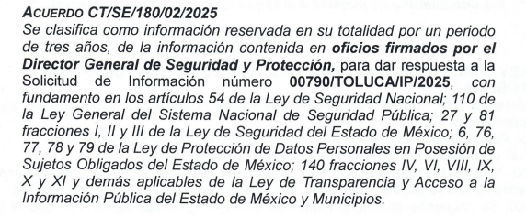En ese sentido, conforme al artículo 134 de la Ley de Transparencia y Acceso a la Información Pública del Estado de México y Municipios y el Sexto de los Lineamientos Generales en Materia de Clasificación y Desclasificación de la Información, así como para la Elaboración de Versiones Públicas –Lineamientos Generales-, los sujetos obligados no podrán emitir acuerdos de carácter general que clasifiquen documentos o expedientes; por lo que, la clasificación de información se llevará a cabo mediante un análisis caso por caso.

Además, el artículo 131 de la Ley referida, así como el Quinto de los Lineamientos Generales, establecen que los sujetos obligados deberán fundar y motivar debidamente la clasificación de la información. Al respecto, el Octavo de los Lineamientos Generales, precisa lo siguiente:

LINEAMIENTOS GENERALES EN MATERIA DE CLASIFICACIÓN Y DESCLASIFICACIÓN DE LA INFORMACIÓN, ASÍ COMO PARA LA ELABORACIÓN DE VERSIONES PÚBLICAS.

Octavo. Para fundar la clasificación de la información se debe señalar el artículo, fracción, inciso, párrafo o numeral de la ley o tratado internacional suscrito por el Estado mexicano que expresamente le otorga el carácter de reservada o confidencial.

Para motivar la clasificación se deberán señalar las razones o circunstancias especiales que lo llevaron a concluir que el caso particular se ajusta al supuesto previsto por la norma legal invocada como fundamento.

En caso de referirse a información reservada, la motivación de la clasificación también deberá comprender las circunstancias que justifican el establecimiento de determinado plazo de reserva.

Tratándose de información clasificada como confidencial respecto de la cual se haya determinado su conservación permanente por tener valor histórico, ésta conservará tal carácter de conformidad con la normativa aplicable en materia de archivos.

Los documentos contenidos en los archivos históricos y los identificados como históricos confidenciales no serán susceptibles de clasificación como reservados

● Para fundar la clasificación de la información se deberán señalar el artículo, fracción, inciso, párrafo o numeral de la Ley aplicable;

● Para motivar la clasificación se deberán indicar las razones y circunstancias especiales que lo llevaron a concluir que el caso particular se ajusta al supuesto previsto por la norma legal invocada; la cual, en el caso de que se trate de información reservada, la motivación, deberá comprender las circunstancias que justifican el establecimiento de un determinado plazo de reserva.

Lo anterior, toma sustento en la fracción VII, del artículo 1.8, del Código Administrativo del Estado de México, que establece que todo acto administrativo, debe estar fundado y motivado, esto es, que contenga con precisión, los preceptos legales aplicables, las circunstancias generales o especiales, razones particulares y causas que se hayan tomado en cuenta para la emisión del mismo; asimismo, la Tesis aislada número I. 4o. P. 56 P, Octava Época, publicada en el Semanario Judicial de la Federación, Tomo XIV, noviembre de mil novecientos noventa y cuatro, (p. 450), que establece lo siguiente:

“FUNDAMENTACION Y MOTIVACION, CONCEPTO DE. La garantía de legalidad consagrada en el artículo 16 de nuestra Carta Magna, establece que todo acto de autoridad precisa encontrarse debidamente fundado y motivado, entendiéndose por lo primero la obligación de la autoridad que lo emite, para citar los preceptos legales, sustantivos y adjetivos, en que se apoye la determinación adoptada; y por lo segundo, que exprese una serie de razonamientos lógico-jurídicos sobre el por qué consideró que el caso concreto se ajusta a la hipótesis normativa.”

Conforme a lo anterior, se advierte lo siguiente:
- Fundamentación: Obligación de la autoridad que emite un acto, para citar los preceptos legales, sustantivos y adjetivos, en que se apoye para la determinación tomada.
- Motivación: Razonamientos lógico-jurídicos sobre porque se consideró en el caso en concreto, que se ajusta a la hipótesis normativa.

Asimismo, el Trigésimo tercero de los Lineamientos Generales establece la forma en que debe fundamentar y motivar la reserva de la información, es decir, a través de los siguientes pasos:

Trigésimo tercero. Para la aplicación de la prueba de daño a la que hace referencia el artículo 104 de la Ley General, los sujetos obligados atenderán lo siguiente:

I. Se deberá citar la fracción y, en su caso, la causal aplicable del artículo 113 de la Ley General, vinculándola con el Lineamiento específico del presente ordenamiento y, cuando corresponda, el supuesto normativo que expresamente le otorga el carácter de información reservada;
II. Mediante la ponderación de los intereses en conflicto, los sujetos obligados deberán demostrar que la publicidad de la información solicitada generaría un riesgo de perjuicio y por lo tanto, tendrán que acreditar que este último rebasa el interés público protegido por la reserva;
III. Se debe de acreditar el vínculo entre la difusión de la información y la afectación del interés jurídico tutelado de que se trate;
IV. Precisar las razones objetivas por las que la apertura de la información generaría una afectación, a través de los elementos de un riesgo real, demostrable e identificable;
V. En la motivación de la clasificación, el sujeto obligado deberá acreditar las circunstancias de modo, tiempo y lugar del daño, y
VI. Deberán elegir la opción de excepción al acceso a la información que menos lo restrinja, la cual será adecuada y proporcional para la protección del interés público, y deberá interferir lo menos posible en el ejercicio efectivo del derecho de acceso a la información.

En ese orden de ideas, el Trigésimo tercero de los Lineamientos Generales, establece la forma en que se debe fundamentar y motivar la reserva de la información, es decir, a través de los siguientes pasos:

- Se deberá citar la fracción y, en su caso, la causal aplicable de las Ley General de Transparencia y Acceso a la Información Pública o, en el presente caso, de la Ley de Transparencia y Acceso a la Información Pública del Estado de México y Municipios, vinculándola con el Lineamiento específico;
- Se deberá demostrar que la publicidad de la información generaría un riesgo de perjuicio, que rebasa el interés público;
- Se acreditará el vínculo entre la difusión de la información y la afectación del interés jurídico tutelado;
- Se precisará las razones objetivas por las que la apertura de la información generaría una afectación, por medio del riesgo real, demostrable e identificable;
- Se deberán señalar las circunstancias de modo, tiempo y lugar del daño, y
- Se elegirá la opción de excepción al acceso a la información que menos restrinja, la cual será adecuada y proporcional para la protección del interés público.

Por lo que para determinar si el Sujeto Obligado fundó y motivó la clasificación de la información, resulta procedente analizar el Acuerdo emitido por su Comité de Transparencia, al tenor de lo siguiente:

 | Cumplió: | Contenido
Número de folio de la solicitud | Sí | 
Referencia de la información solicitada | Existe inconsistencia  Ya que en una parte del acuerdo se señala que se clasifica la información de oficios firmados, y también se hace referencia a expedientes concluidos en los últimos dos años por tema de control y confianza, esta última que no se relaciona con la solicitud que se analiza | 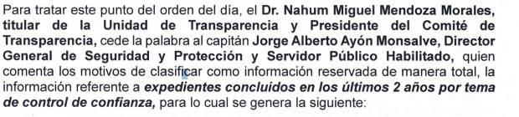
Causal aplicable del artículo 113 de la Ley General, vinculándola con el Lineamiento específico del presente ordenamiento y, cuando corresponda, el supuesto normativo que expresamente le otorga el carácter de información reservada | No  Dentro de la propuesta y del acuerdo de clasificación de la información no se vinculan las causales aplicables con el artículo 113 de la Ley General, así como tampoco con los Lineamientos Generales aplicable al caso concreto; sin embargo dentro del desarrollo del acuerdo se citan algunos. | 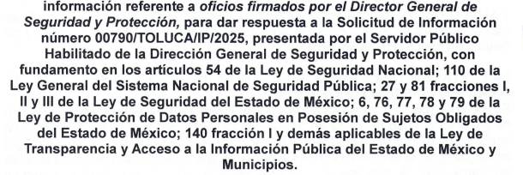  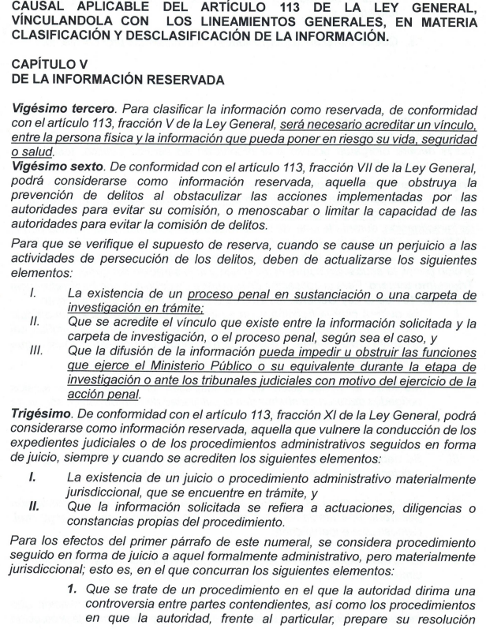
Fundamento y Motivación Legal | Parcialmente  No se citó correctamente el artículo de los Lineamientos Generales aplicables al caso concreto, tampoco se motivó porque resultaba aplicables cada una de las fracciones, primero refiere una fracción y en el desarrollo de la reserva citan otras, tampoco se vinculan las causales aplicables con el artículo 113 de la Ley General, ni con los Lineamientos Generales. | 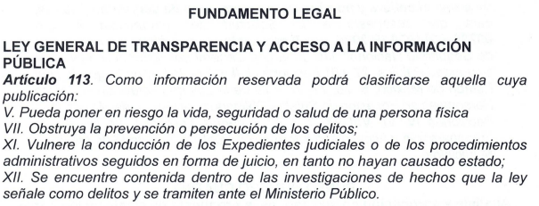  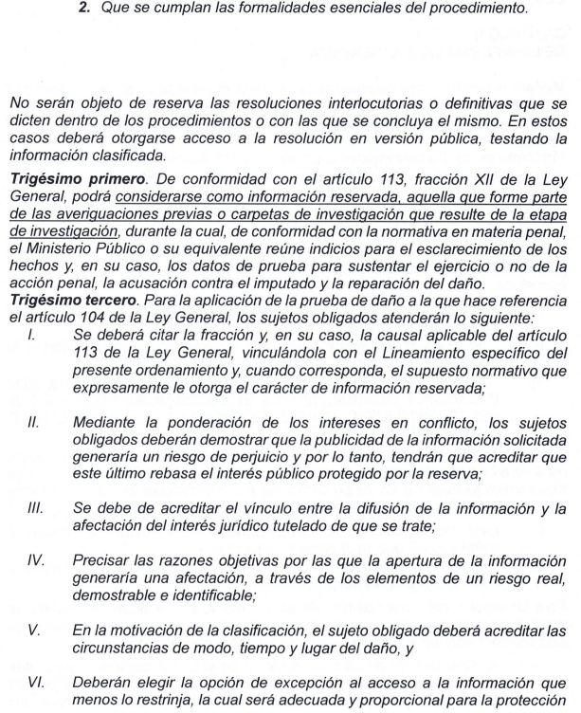  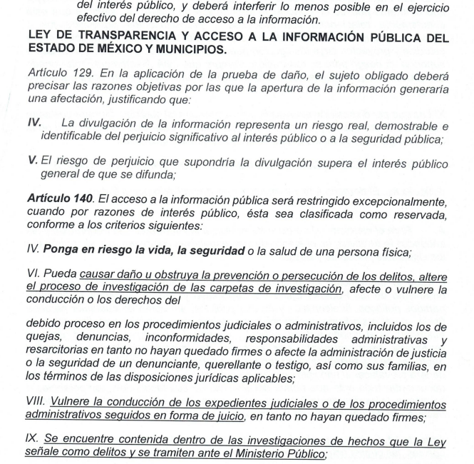  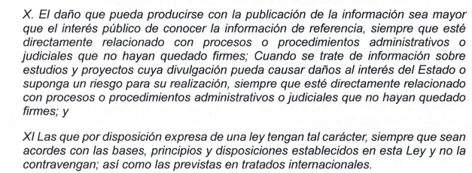
Conexión entre los fundamentos y motivos que dieron origen a la Reserva de la información | No  No existe correcta relación entre los fundamentos legales utilizados con el origen de la reserva, pues no se acreditó que los oficios tuvieran relación directa con los procedimientos que refiere, tampoco determina que los oficios solicitados, sean parte de los procedimientos, se limita hacer una clasificación de carácter general. | 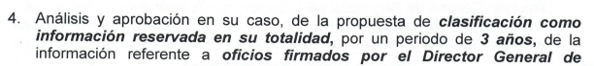  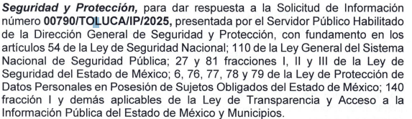  …  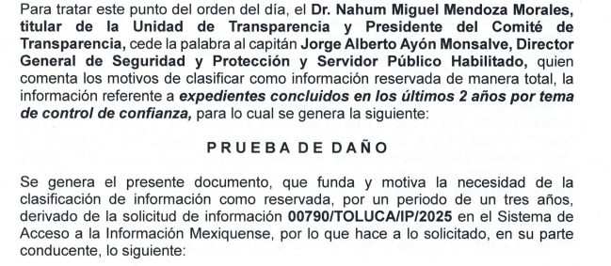
Prueba de Daño
Riesgo Real, Demostrable e Identificable | No  Debido a que no se exponen los argumentos tendientes a demostrar el Riesgo Real, Demostrable e Identificable, que existe al hacer la entrega de la información.  Tampoco se realizó el análisis de cada una de las causales de clasificación invocadas por el Sujeto Obligado, ya que la Ley de la materia refiere que la clasificación de la información se llevara a cabo mediante un análisis de caso por caso, lo cual no aconteció en el presente asunto. | 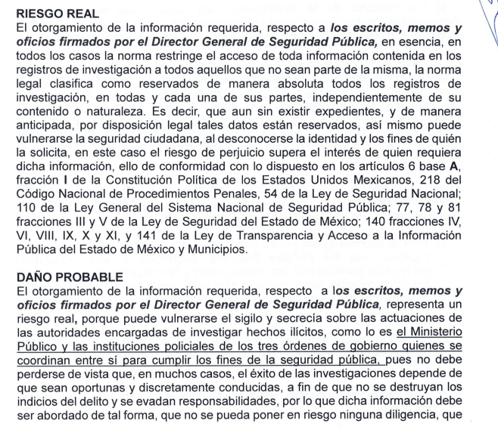  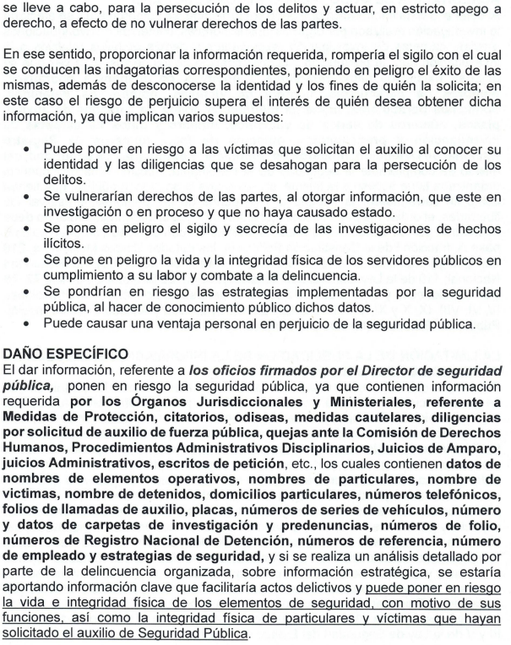  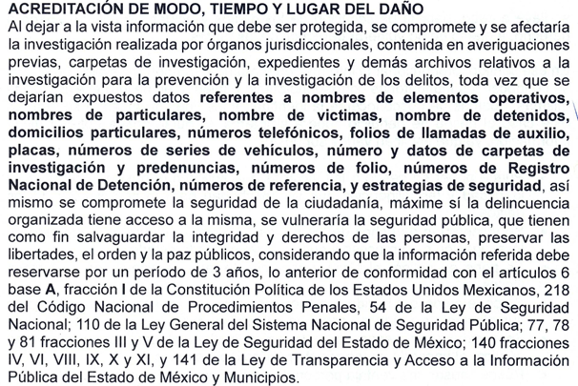
Temporalidad de la Reserva de la información | Sí
Autoridades competentes. | No | 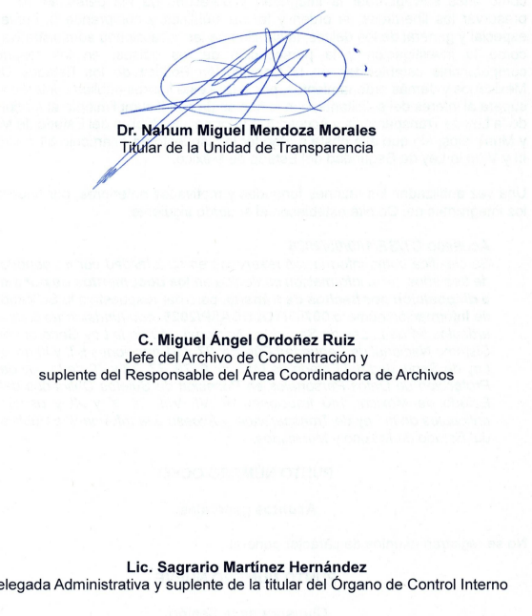  

Ahora bien, toda vez que, el Comité de Transparencia reservó la información solicitada en apego a las fracciones IV, VI, VIII, IX, X y XI del artículo 140 de la Ley de Transparencia Local, conviene hacer de su conocimiento que la Ley de la materia establece en sus artículo 134 tercer párrafo y numeral Sexto de los Lineamientos Generales en Materia de Clasificación y Desclasificación de la Información, así como para la Elaboración de Versiones Públicas, que los Sujetos Obligados no podrán emitir acuerdos de carácter general que clasifiquen documentos; por lo que, la clasificación de información se llevará a cabo mediante un análisis caso por caso, es decir debe desarrollar una prueba de daño por cada una de las fracciones que refiere, lo cual no aconteció en el presente caso.

Así por ejemplo por lo que hace a una de las causales invocadas por el Sujeto Obligado en el acuerdo, esto es a la fracción X del artículo 140, de la Ley de Transparencia y Acceso a la Información Pública del Estado de México y Municipios, será información reservada, aquella en la que el daño que pueda producirse con la publicación de la información sea mayor que el interés público de conocer la información de referencia, siempre que esté directamente relacionado con procesos o procedimientos administrativos o judiciales que no hayan quedado firme.

En ese sentido, los Lineamientos Generales prevén lo siguiente: “Vigésimo noveno. De conformidad con el artículo 113, fracción X de la Ley General, podrá considerarse como información reservada, aquella que de divulgarse afecte el debido proceso al actualizarse los siguientes elementos: I. La existencia de un procedimiento judicial, administrativo o arbitral en trámite; II. Que el sujeto obligado sea parte en ese procedimiento; III. Que la información no sea conocida por la contraparte antes de la presentación de la misma en el proceso, y IV. Que con su divulgación se afecte la oportunidad de llevar a cabo alguna de las garantías del debido proceso.” De la normatividad citada, se desprende que el supuesto de clasificación invocado por el sujeto obligado, prevé que como información reservada podrá clasificarse aquella que de divulgarse afecte el debido proceso, por lo cual, para considerar que se actualiza dicha causal es necesario que se configuren los siguientes elementos:

I. La existencia de un procedimiento judicial, administrativo o arbitral en trámite;
II. Que el sujeto obligado sea parte en ese procedimiento;
III. Que la información no sea conocida por la contraparte antes de la presentación de la misma en el proceso, y
V. Que con su divulgación se afecte la oportunidad de llevar a cabo alguna de las garantías del debido proceso.

Con base en lo expuesto, se advierte que la información susceptible de clasificarse como reservada bajo el supuesto aludido por el sujeto obligado, es aquella cuya difusión afecte el debido proceso, ante la existencia de un procedimiento judicial, administrativo o arbitral en trámite, en donde el Sujeto Obligado es parte.

Por lo cual, se procede analizar cada uno de los requisitos señalados en los Lineamientos Generales, con la finalidad de verificar si se configura la hipótesis de reserva en estudio:

1) La existencia de un procedimiento judicial, administrativo o arbitral en trámite. Al respecto, en el presente caso, el Sujeto Obligado indicó que los oficios requeridos se clasificaban como información reservada ya que los oficios obran en expedientes relativos a la investigación realizada por organismos jurisdiccionales, contenida en averiguaciones previas, carpetas de investigación y demás relativos a la investigación de los delitos. Por lo que, en el presente caso, se desprende que la información a dicho del ente obligado se relaciona con la investigación realizada por órganos jurisdiccionales, contenida en averiguaciones previas, carpetas de investigación, expedientes y demás archivos relativos a la investigación de los delitos.

En ese sentido, en el presente asunto se advierte que el Sujeto Obligado no acreditó fehacientemente que los oficios tuvieran relación directa con los procedimientos que se desahogan y tampoco proporcionó elementos detallados que permitieran acreditar la existencia de procedimientos en trámite, como pudiera ser el número de radicación de los procedimientos, la etapa en la que se encuentra cada uno de ellos o bien, que los oficios fueran constancias propias del mismo.

Es así que, la simple referencia del Sujeto Obligado respecto de que se relaciona con la investigación contenida en averiguaciones previas, carpetas de investigación y expedientes, no basta para acreditar la existencia de un procedimiento judicial, administrativo o arbitral en proceso y, por ende, no se actualiza la primera hipótesis.

2) Que el sujeto obligado sea parte en ese procedimiento: Ahora bien, en el presente caso, el Sujeto Obligado no señaló expresamente que, formara parte dentro de los procedimientos.
No obstante, como anteriormente se refirió, el Sujeto Obligado no acreditó fehacientemente que los oficios tuvieran relación directa con los procedimientos que se desahogan o incluso de su existencia, razón por la que, en el presente caso, tampoco se puede determinar que en todos los expedientes que se encuentren en trámite obren los oficios solicitados, así como, que sea parte del procedimiento; por lo que no se acredita el cumplimiento de dicho requisito.

3) Que la información no sea conocida por la contraparte antes de la presentación de la misma en el proceso. Al respecto, el Sujeto Obligado en la referida Acta del Comité de Transparencia, indicó que no se podía dar a conocer la información requerida porque se compromete y se afectaría la investigación realizada por órganos jurisdiccionales; situación que no acredita el cumplimiento de dicho requisito, ya que no se demuestra el tipo de información que obra en los oficios requeridos y las razones por las que no puede ser conocida por la hoy parte Recurrente.

4) Que la información con su divulgación se afecte la oportunidad de llevar a cabo alguna de las garantías del debido proceso. Sobre dicho requisito, el Sujeto Obligado fue omiso en indicar la razón por la que la divulgación de la información afectaría la oportunidad de llevar a cabo alguno de las garantías del debido proceso. Respecto lo anterior, es de recordar que el debido proceso es el derecho que tiene toda persona para ejercer su defensa y ser oída dentro de un procedimiento, con las debidas oportunidades y dentro de un plazo razonable, por la autoridad competente previo al reconocimiento o restricción de sus derechos y obligaciones. Por tales circunstancias, se considera que en el caso no se acredita la reserva de la información bajo la causal analizada, por el incumplimiento a los requisitos para que proceda.

Es así que, del análisis al Acta de la Centésima Octogésima Sesión Extraordinaria del Comité de Transparencia del Municipio de Toluca, de fecha veintiocho de febrero de dos mil veinticinco, emitida por el Comité de Transparencia, se tiene que el Sujeto Obligado no fundó y motivó adecuadamente la clasificación de la información solicitada, pues no señaló específicamente las razones, motivos o circunstancias especiales que lo llevaron a concluir que el caso concreto se ajusta a cada una de las hipótesis previstas por la norma legal que fundamenta el acto, tampoco precisó correctamente los fundamentos legales aplicables al caso concreto, así como, no desarrolló la prueba de daño cabalmente de cada una de los supuestos referidos, es decir:

- No señaló las razones objetivas por las que la exhibición de la información generaría una afectación;
- No justificó que la divulgación de la información representa un riesgo real, demostrable e identificable en perjuicio del interés público.
- No justificó que el riesgo del perjuicio que supondría dicha divulgación, supera el interés público general de que se difunda; y
- No precisó adecuadamente que la limitación se adecua al principio de proporcionalidad y representa el medio menos restrictivo disponible para evitar el perjuicio.

Es así que, este Organismo Garante determina que el Comité de Transparencia no fundamentó ni motivo adecuadamente la clasificación de la información, ya que, no acreditó fehacientemente que la divulgación de la información lesiona el interés jurídicamente protegido por la normatividad aplicable y que el daño que puede producirse con la publicidad de la información es mayor que el interés de conocerla.

- Del interés público de la información solicitada.
En ese sentido, para realizar el análisis de la reserva de la información es necesario valorar la naturaleza de la información solicitada, en el presente caso, es de señalar que la pretensión de la parte Recurrente es obtener los escritos, memos y oficios firmados por el Director General de Seguridad Pública.

Respecto al tema, es conviene señalar que los oficios, son ampliamente conocidos como instrumentos de comunicación entre autoridades o dependencias, que permiten llevar a cabo distintas gestiones para el cumplimiento de sus distintas funciones, conforme a la definición del Diccionario de la Real Academia Española, que señala:

“6. m. Comunicación escrita, referente a los asuntos de las Administraciones públicas.
Sin.: escrito, comunicado, comunicación, documento, expediente.” (Sic)
En ese sentido, resulta importante mencionar que como se precisó en líneas anteriores, el acceso a la información pública versa sobre documentos, en este caso, sobre memorándums y oficios, por lo tanto, sirve citar por analogía los Lineamientos para el trámite de la correspondencia de las unidades orgánicas del Poder Ejecutivo, publicados en mayo de dos mil diez por la Secretaría de Finanzas del Gobierno del Estado de México. Dichos lineamientos sujetan a todas las dependencias y unidades orgánicas del Poder Ejecutivo para lograr una homogenización en la comunicación formal de las instituciones públicas:
“2. Objetivo
Proporcionar a las áreas de recepción y despacho de correspondencia de las unidades orgánicas del Poder Ejecutivo, un instrumento técnico que les permita homogeneizar y eficientar los servicios de correspondencia, a fin de agilizar la comunicación formal así como coadyuvar a la oportuna toma de decisiones por parte de los servidores públicos.
Administración de documentos:
Conjunto de actividades vinculadas con la generación, adquisición, recepción, control, circulación, reproducción, organización, conservación, custodia, restauración, valoración, selección, eliminación, uso y divulgación de los documentos.
…
Documentación en trámite:
Documentos generados como consecuencia de los actos que, en ejercicio de sus atribuciones, produzcan o reciban los poderes Legislativo, Ejecutivo y Judicial, los municipios, los tribunales administrativos y los organismos auxiliares estatales y municipales, referentes a los asuntos en gestión.
Documento:
Soporte material derivado de los actos que, en ejercicio de sus atribuciones, generen o reciban los poderes Legislativo, Ejecutivo y Judicial, los municipios, los tribunales administrativos y los organismos auxiliares estatales y municipales, y que contengan información textual, en lenguaje natural o convencional, o cualquier otra expresión gráfica, sonora o en imagen que pueda dar constancia de un hecho.
…
Oficio:
Comunicación formal que se utiliza para tratar asuntos de índole oficial. Su característica primordial es la sobriedad de su estilo. Es un documento que inicia una gestión, informa de un hecho relevante, regulariza una situación, transmite órdenes, lineamientos o instrucciones, o trata asuntos específicos relacionados con personas físicas o morales fuera del sector público. La información fluye en línea vertical ascendente o descendente y en forma horizontal.
Producción de documentos:
Es la generación de los documentos con el objeto de cumplir un trámite determinado, en el desarrollo de toda gestión, a partir del razonamiento de que su producción es necesaria y útil.
…
4.2 Las disposiciones establecidas en los presentes lineamientos son de observancia obligatoria para las unidades orgánicas del Poder Ejecutivo Estatal…”
De lo anteriormente vertido, se tiene que los documentos que sirven de comunicación entre las diferentes unidades administrativas de una institución pública pueden ser a través de oficios. Así el oficio es el medio de comunicación formal que inicia una gestión, informa de un hecho relevante, regulariza una situación, transmite órdenes, lineamientos o instrucciones, o trata asuntos específicos relacionados con personas físicas o morales en el marco de sus actuaciones.
En lo que respecta al Sujeto Obligado, el Manual de Organización de la Dirección de Seguridad y Protección establece que contara con las siguientes funciones:

“205010000 Dirección General de Seguridad y Protección
Funciones:
1. Coordinar y vigilar proyectos, programas y acciones de seguridad pública y vial, para salvaguardar la integridad física y el patrimonio de las personas en el territorio municipal, así como propiciar condiciones que les permitan una mejor movilidad y desplazamiento;
2. Planear y proponer programas de seguridad pública y vialidad con las tres instancias de gobierno, para la reciprocidad de información y ejecución de acciones, y así mejorar estos servicios;
3. Coordinar y vigilar al personal encargado, del funcionamiento del sistema de emergencias a través del número 911, video vigilancia y aplicativos para telefonía;
4. Coadyuvar con las instituciones correspondientes, mediante la entrega de información para las bases de datos relacionadas con los índices que se encuentran en las diferentes plataformas federales y estatales, a efecto de generar los reportes y estadística correspondiente;
5. Diseñar, coordinar y vigilar que se brinde la educación vial a la comunidad estudiantil y a los diferentes sectores sociales que lo soliciten;
6. Diseñar, implementar y vigilar el calendario de las evaluaciones de control de confianza, así como las requeridas para el ingreso, permanencia y obtención del Certificado Único Policial del personal;
7. Diseñar, proponer e implementar los trabajos de la formación continua, así como de capacitación especializada para el personal operativo y de mandos medios y superiores, conforme a la normatividad aplicable en la materia;
8. Formar parte de las Comisiones de Honor y Justicia y del Servicio Profesional de Carrera Policial, así como atender las responsabilidades inherentes;
9. Coadyuvar en el procedimiento jurídico administrativo correspondiente para la separación del cargo del personal operativo por faltas a la normatividad aplicable;
10. Instruir a que los trabajos de seguridad sean enfocados al Modelo Homologado de Justicia Cívica y a la normatividad aplicable;
11. Establecer acciones y programas para sensibilizar y capacitar a las y los servidores públicos, así como a la sociedad civil en el tema de discriminación, equidad de género y acciones de proximidad;
12. Diseñar, desarrollar y promover proyectos de seguridad, de vialidad y acciones de proximidad con la participación ciudadana, incluyendo a los diferentes sectores que integran la sociedad y con las autoridades auxiliares del Municipio de Toluca;
13. Supervisar, coordinar y dirigir los trabajos del servicio operativo para que se brinden conforme a la normatividad aplicable a las personas con discapacidad y en apego a sus derechos fundamentales;
14. Incorporar la equidad de género como eje transversal en las actividades de todas las áreas que integran a la Dirección General de Seguridad y Protección;
15. Supervisar que los servicios al público de sustentabilidad vial, cumplan con la normatividad y buena atención a la ciudadanía;
16. Organizar, coordinar y vigilar que se realice el Programa Municipal de Seguridad Pública;
17. Supervisar y coordinar la integración, instrumentación, desarrollo y ejecución de los programas y acciones en materia de protección civil y bomberos tendientes a salvaguardar la integridad fisca de las personas, sus bienes y el entorno;
18. Analizar y determinar en el ámbito de su competencia, la resolución de las quejas relacionadas con los diferentes factores que afectan la operación de las vialidades; y
19. Realizar todas aquellas actividades que sean inherentes y aplicables al área de su competencia y las demás que le sean encomendadas por instrucción de la o el C. Presidente Municipal.”

Conforme a lo anterior, se logra advertir que la información solicitada por la parte Recurrente, resulta relevante, pues al tratarse de información relacionada con las acciones de seguridad pública está íntimamente relacionada con el cumplimiento de las atribuciones y fines del Ayuntamiento.

Toma relevancia, lo señalado en el artículo 2°, fracción VII de la Ley de Transparencia y Acceso a la Información Pública del Estado de México y Municipios, el cual establece como objetivo promover, fomentar y difundir la cultura de la transparencia en el ejercicio de la función pública, así como, la rendición de cuentas, a través del establecimiento de mecanismos que garanticen la publicidad de la información oportuna, verificable, comprensible, actualizada y completa.

Como se logra observar, el derecho de acceso a la información pública, es una herramienta con la que, cuentan los particulares, para conocer la forma en que los Gobiernos Municipales, cumplen sus atribuciones y obligaciones, así como, ejercen los recursos públicos con los que cuentan; esto es, sirven para que los Sujetos Obligados rindan cuentas a la ciudadanía, de su hacer diario.

Aunado a que de la revisión al Manual de Organización de la Dirección General de Seguridad y Protección, refiere que el objetivo del Director de Seguridad y Protección es planear, organizar, implementar, medir y controlar los servicios de seguridad pública, vial, de protección civil y urgencias, promoviendo la participación social, su transversalidad, la equidad de género y la justicia cívica, con la finalidad de preservar el orden y la paz social, así como, coadyuvar en el procedimiento jurídico administrativo correspondiente para la separación del cargo del personal operativo por faltas a la normatividad aplicable; sin embargo, cuenta con áreas que se encargan de realizar dichas actividades, tales como la Dirección jurídica, quien representa jurídicamente a la Dirección General de Seguridad y Protección; además de desahogar los procedimientos administrativos disciplinarios instaurados por la Comisión de Honor y Justicia; así como el Departamento de Normatividad y el Departamento Jurídico y Consultivo; por lo que, este Organismo considera que la unidad administrativa competente, conoce de diversos temas, no únicamente de aquellos relativos a la investigación realizada por organismos jurisdiccionales, contenida en averiguaciones previas, carpetas de investigación y demás relativos a la investigación de los delitos, como se refirió en el acta.

Conforme a todo lo expuesto, es de interés público, proporcionar información solicitada, pues rinde cuentas de que el Sujeto Obligado está cumpliendo atribuciones y fines específicos; además, que transparenta, las acciones realizadas por este.

Sin embargo, no obsta mencionar que cabe la posibilidad de que dentro de la información que se ordena, pudieran encontrarse oficios que contengan información que actualice alguna de las causales de reserva establecidas en el artículo 140 de la Ley de Transparencia y Acceso a la Información Pública del Estado de México y Municipios, concretamente por lo que se refiere procedimientos que de haberse presentado y se encontraran en trámite a la fecha de la solicitud, actualizarían el supuesto establecido en la fracción VI, de precepto legal referido, en cuyo caso se deberá emitir un acuerdo que clasifique con tal carácter el documento, de conformidad con lo previsto en los artículos 49, fracciones II y VIII, 129, 132, 134, 141 y 142, de la misma Ley, así como en los Lineamientos Generales en materia de Clasificación y Desclasificación de la Información, así como para la elaboración de Versiones Públicas, para efectos de clasificar dicha información hasta en tanto no se emita una resolución definitiva, cumpliendo con las formalidades anteriormente analizadas. Lo anterior, siempre y cuando no se relacionen los oficios con los supuestos previstos en el artículo 142 de la Ley de Transparencia Local, a saber:

Por lo que el Sujeto Obligado deberá analizar la información requerida por la parte Recurrente y, de ser el caso de que se actualice alguno de los supuestos contemplados en el artículo 142 de la Ley de Transparencia y Acceso a la Información del Estado de México y Municipios, deberá entregar a la parte Recurrente la información en versión pública a efecto de proteger cualquier dato personal sensible de ser clasificado de terceros, si no se pudiera encuadrar tal circunstancia el Sujeto Obligado deberá fundar y motivar debidamente las razones por las cuales no se le puede entregar la información, esto es emitir el acuerdo de reserva correspondiente.

De igual forma, deberá ser clasificada aquella información que implique la revelación de normas, procedimientos y métodos útiles a la generación de inteligencia para la seguridad pública o el combate a la delincuencia, como por ejemplo las estrategias de seguridad del Sujeto Obligado; así como la relativa a los servidores públicos integrantes de las instituciones de seguridad pública, cuya revelación pueda poner en riesgo su vida e integridad física con motivo de sus funciones.

Por lo que, se determina que los agravios del Particular son parcialmente fundados y, con fundamento en el artículo 186, fracción III, de la Ley de Transparencia y Acceso a la Información Pública del Estado de México y Municipios, este Instituto considera procedente Revocar la respuesta del Ayuntamiento de Toluca, a efecto de que entregue, de ser el caso en versión pública, a través del Sistema de Acceso a la Información Mexiquense (SAIMEX), los oficios firmados por el Director General de Seguridad y Protección del Ayuntamiento de Toluca, del primero de enero al diez de febrero de dos mil veinticinco, en versión pública, y para el caso de que el Sujeto Obligado no cuente con oficios firmados en algunos de los días del periodo que se está ordenando o algunos oficios hayan sido cancelados, bastará con que así lo haga del conocimiento de la parte Recurrente, de manera clara y precisa, en términos del artículo 19, párrafo segundo de la Ley de Transparencia y Acceso a la Información pública del Estado de México y Municipios para tener por colmado el requerimiento de información.

Quinto. Versión Pública. Finalmente, para la entrega de la información que se determina ordenar, el Sujeto Obligado deberá realizar un análisis con la finalidad de advertir si esta contiene datos que deben ser clasificados en los términos que la misma Ley en la materia señala.

En ese sentido, el Sujeto Obligado tendrá que elaborar la versión pública de los documentos que vaya a entregar para dar cumplimiento a esta resolución a fin de satisfacer el derecho de acceso a la información pública del recurrente sin menoscabar el derecho a la protección de los datos personales de terceros.

Por otro lado, derivado de la información que se ordena entregar existe información de la Dirección General de Seguridad y Protección la cual ponga en riesgo los integrantes de las corporaciones policiacas, esto es así derivado de las funciones encomendadas en términos del artículo 21 párrafo noveno de la Constitución Política de los Estados Unidos Mexicanos, de las cuales comprende la prevención de los delitos, investigación y persecución para hacerla efectiva, lo cual permite a esta Ponencia proteger los datos de los servidores públicos que integran dicha Dirección, por lo que deberá testarse de igual manera sólo el nombre de los servidores públicos de la Policía Municipal que desempeñen funciones operativas.

Al respecto, la información de los elementos que realizan funciones operativas, entre ellos su nombre debe ser protegido con la finalidad de evitar la identificación de las personas al amparo de la protección a la vida, salud y seguridad; porque los miembros de las instituciones policiales o que realizan actividades operativas en materia de seguridad pública, se encuentran en un régimen de excepción a diferencia de los servidores públicos con funciones administrativas, ello obedece a que el sólo ejercicio de las funciones que tienen encomendadas lleva implícito el riesgo a su integridad, toda vez que son responsables de procurar el orden, la estabilidad y la defensa de la sociedad a la que pertenecen, lo que se traduce en la prevención de delitos y combate a los delincuentes.

Es importante mencionar que la causal de reserva antes señalada, puede ubicarse en los supuestos previstos por los artículos 140 fracción IV de la Ley de Transparencia y Acceso a la Información Pública del Estado de México y Municipios, que a su vez se vincula con la diversa del artículo 113 fracción V de la Ley General de Transparencia y Acceso a la Información Pública, así como los requisitos previstos por los numerales Vigésimo tercero y Trigésimo tercero, de los Lineamientos generales en materia de clasificación y desclasificación de la información, así como para la elaboración de versiones públicas, al aplicar la prueba de daño correspondiente.

Como se ha referido es procedente la clasificación de la información como reservada, con el fin de no poner en riesgo su vida, salud y seguridad, dado que los hace identificables, y para no comprometer el cumplimiento de los objetivos en materia de seguridad pública, o bien, la consecución de la investigación de probables hechos delictivos y/o faltas administrativas; así como evitar que células delictivas neutralizar las acciones en materia de seguridad pública para la preservación del orden y la paz pública, por lo que, no se trata de una medida desproporcional, ni excesiva.

En ese entendido, la leyenda de clasificación que se genere, deberá establecer ambos supuestos de clasificación: reserva y confidencialidad, en congruencia con los requisitos establecidos en los lineamientos citados.

En este marco, cabe señalar que, si bien es cierto este Instituto de Transparencia, Acceso a la Información Pública y Protección de Datos Personales del Estado de México y Municipios tiene la misión de garantizar el derecho de acceso a la información pública de los particulares; también lo es que debe cuidar la protección de datos personales y sobre todo cuando traen implícito que se ponga en riesgo la vida o integridad de una persona, resulta necesario traer por analogía, el criterio de interpretación histórico 06/09, emitido por el entonces Instituto Federal de Acceso a la Información y Protección de Datos ahora Instituto Nacional de Transparencia, Acceso a la Información y Protección de Datos Personales, INAI, que establece lo siguiente:

Nombres de servidores públicos dedicados a actividades en materia de seguridad, por excepción pueden considerarse información reservada. De conformidad con el artículo 7, fracciones I y III de la Ley Federal de Transparencia y Acceso a la Información Pública Gubernamental el nombre de los servidores públicos es información de naturaleza pública. No obstante lo anterior, el mismo precepto establece la posibilidad de que existan excepciones a las obligaciones ahí establecidas cuando la información actualice algunos de los supuestos de reserva o confidencialidad previstos en los artículos 13, 14 y 18 de la citada ley. En este sentido, se debe señalar que existen funciones a cargo de servidores públicos, tendientes a garantizar de manera directa la seguridad nacional y pública, a través de acciones preventivas y correctivas encaminadas a combatir a la delincuencia en sus diferentes manifestaciones. Así, es pertinente señalar que en el artículo 13, fracción I de la ley de referencia se establece que podrá clasificarse aquella información cuya difusión pueda comprometer la seguridad nacional y pública. En este orden de ideas, una de las formas en que la delincuencia puede llegar a poner en riesgo la seguridad del país es precisamente anulando, impidiendo u obstaculizando la actuación de los servidores públicos que realizan funciones de carácter operativo, mediante el conocimiento de dicha situación, por lo que la reserva de la relación de los nombres y las funciones que desempeñan los servidores públicos que prestan sus servicios en áreas de seguridad nacional o pública, puede llegar a constituirse en un componente fundamental en el esfuerzo que realiza el Estado Mexicano para garantizar la seguridad del país en sus diferentes vertientes.

De dicho criterio, se desprende que existen funciones a cargo de servidores públicos, tendentes a garantizar de manera directa la seguridad pública, a través de acciones preventivas y correctivas, encaminadas a combatir a la delincuencia en sus diferentes manifestaciones; por lo que, una forma en que la delincuencia puede llegar a poner en riesgo la seguridad del País, Estado y Municipio, anulando, impidiendo u obstaculizando la actuación de los servidores públicos que realizan funciones de carácter operativo.

Sirven de sustento a lo anterior las tesis jurisprudenciales emitidas por la Suprema corte de Justicia de la Nación, que son del literal siguiente:

DERECHO A LA INFORMACIÓN. SU EJERCICIO SE ENCUENTRA LIMITADO TANTO POR LOS INTERESES NACIONALES Y DE LA SOCIEDAD, COMO POR LOS DERECHOS DE TERCEROS. El derecho a la información consagrado en la última parte del artículo 6o. de la Constitución Federal no es absoluto, sino que, como toda garantía, se halla sujeto a limitaciones o excepciones que se sustentan, fundamentalmente, en la protección de la seguridad nacional y en el respeto tanto a los intereses de la sociedad como a los derechos de los gobernados, limitaciones que, incluso, han dado origen a la figura jurídica del secreto de información que se conoce en la doctrina como "reserva de información" o "secreto burocrático". En estas condiciones, al encontrarse obligado el Estado, como sujeto pasivo de la citada garantía, a velar por dichos intereses, con apego a las normas constitucionales y legales, el mencionado derecho no puede ser garantizado indiscriminadamente, sino que el respeto a su ejercicio encuentra excepciones que lo regulan y a su vez lo garantizan, en atención a la materia a que se refiera; así, en cuanto a la seguridad nacional, se tienen normas que, por un lado, restringen el acceso a la información en esta materia, en razón de que su conocimiento público puede generar daños a los intereses nacionales y, por el otro, sancionan la inobservancia de esa reserva; por lo que hace al interés social, se cuenta con normas que tienden a proteger la averiguación de los delitos, la salud y la moral públicas, mientras que por lo que respecta a la protección de la persona existen normas que protegen el derecho a la vida o a la privacidad de los gobernados.

TRANSPARENCIA Y ACCESO A LA INFORMACIÓN PÚBLICA GUBERNAMENTAL. EL ARTÍCULO 14, FRACCIÓN I, DE LA LEY FEDERAL RELATIVA, NO VIOLA LA GARANTÍA DE ACCESO A LA INFORMACIÓN. El Tribunal en Pleno de la Suprema Corte de Justicia de la Nación en la tesis P. LX/2000 de rubro: "DERECHO A LA INFORMACIÓN. SU EJERCICIO SE ENCUENTRA LIMITADO TANTO POR LOS INTERESES NACIONALES Y DE LA SOCIEDAD, COMO POR LOS DERECHOS DE TERCEROS.", publicada en el Semanario Judicial de la Federación y su Gaceta, Novena Época, Tomo XI, abril de 2000, página 74, estableció que el ejercicio del derecho a la información no es irrestricto, sino que tiene límites que se sustentan en la protección de la seguridad nacional y en el respeto a los intereses de la sociedad y a los derechos de los gobernados, en atención a la materia de que se trate. En ese sentido, el citado precepto, al remitir a diversas normas ordinarias que establezcan restricciones a la información, no viola la garantía de acceso a la información contenida en el artículo 6o. de la Constitución Política de los Estados Unidos Mexicanos, porque es jurídicamente adecuado que en las leyes reguladoras de cada materia, el legislador federal o local establezca las restricciones correspondientes y clasifique a determinados datos como confidenciales o reservados, con la condición de que tales límites atiendan a intereses públicos o de los particulares y encuentren justificación racional en función del bien jurídico a proteger, es decir, que exista proporcionalidad y congruencia entre el derecho fundamental de que se trata y la razón que motive la restricción legislativa correspondiente, la cual debe ser adecuada y necesaria para alcanzar el fin perseguido, de manera que las ventajas obtenidas con la reserva compensen el sacrificio que ésta implique para los titulares de la garantía individual mencionada o para la sociedad en general.

Lo anterior, de conformidad con lo que señalan los artículos 3 fracciones IX, XX, XXI y XLV, 91, 132 fracciones II y III, y 143 de la Ley de Transparencia y Acceso a la Información Pública del Estado de México y Municipios que establecen:

“Artículo 3. Para los efectos de la presente Ley se entenderá por:
[…]
IX. Datos personales: La información concerniente a una persona, identificada o identificable según lo dispuesto por la Ley de Protección de Datos Personales del Estado de México;
XX. Información clasificada: Aquella considerada por la presente Ley como reservada o confidencial;
XXI. Información confidencial: Se considera como información confidencial los secretos bancario, fiduciario, industrial, comercial, fiscal, bursátil y postal, cuya titularidad corresponda a particulares, sujetos de derecho internacional o a sujetos obligados cuando no involucren el ejercicio de recursos públicos;
XLV. Versión pública: Documento en el que se elimine, suprime o borra la información clasificada como reservada o confidencial para permitir su acceso.
[…]
Artículo 91. El acceso a la información pública será restringido excepcionalmente, cuando ésta sea clasificada como reservada o confidencial.
Artículo 132. La clasificación de la información se llevará a cabo en el momento en que:
I. Se reciba una solicitud de acceso a la información;
II. Se determine mediante resolución de autoridad competente; o
III. Se generen versiones públicas para dar cumplimiento a las obligaciones de transparencia previstas en esta Ley.
[…]
Artículo 143. Para los efectos de esta Ley se considera información confidencial, la clasificada como tal, de manera permanente, por su naturaleza, cuando:
I. Se refiera a la información privada y los datos personales concernientes a una persona física o jurídico colectiva identificada o identificable;
II. Los secretos bancario, fiduciario, industrial, comercial, fiscal, bursátil y postal, cuya titularidad corresponda a particulares, sujetos de derecho internacional o a sujetos obligados cuando no involucren el ejercicio de recursos públicos; y
III. La que presenten los particulares a los sujetos obligados, de conformidad con lo dispuesto por las leyes o los tratados internacionales.
La información confidencial no estará sujeta a temporalidad alguna y sólo podrán tener acceso a ella los titulares de la misma, sus representantes y los servidores públicos facultados para ello.
No se considerará confidencial la información que se encuentre en los registros públicos o en fuentes de acceso público, ni tampoco la que sea considerada por la presente ley como información pública.”

Igualmente, los Lineamientos Generales en Materia de Clasificación y Desclasificación de la Información, así como para la elaboración de Versiones Públicas, emitidos por el Consejo Nacional del Sistema Nacional de Transparencia, Acceso a la Información Pública y Protección de Datos Personales, tienen por objeto establecer los criterios con base en los cuales los sujetos obligados clasificarán como reservada o confidencial la información que posean, desclasificarán y generarán, en su caso, versiones públicas de expedientes o documentos que contengan partes o secciones clasificadas.

Por otro lado, es de destacar que los artículos Quincuagésimo, Quincuagésimo primero, Quincuagésimo segundo, de los Lineamientos Generales en Materia de Clasificación y Desclasificación de la Información, así como para la Elaboración de Versiones Públicas señalan las formalidades que deberá llevar el acuerdo de clasificación que deberá emitir el Sujeto Obligado, siendo estas las siguientes:

“Quincuagésimo. Los titulares de las áreas de los sujetos obligados podrán establecer sus propios modelos o formatos para la elaboración de versiones públicas de documentos o expedientes, siempre y cuando cumplan lo establecido en los presentes Lineamientos, así como en las correspondientes Leyes Generales.
Quincuagésimo primero. Toda acta del Comité de Transparencia deberá contener:
I. El número de sesión y fecha;
II. El nombre del área que solicitó la clasificación de información;
III. La fundamentación legal y motivación correspondiente;
IV. La resolución o resoluciones aprobadas; y
V. La rúbrica o firma digital de cada integrante del Comité de Transparencia.
Las resoluciones del Comité en las que se haya determinado confirmar o modificar la clasificación de información pública como reservada, deberán incluir, cuando menos:
I. Los motivos y razonamientos que sustenten la confirmación o modificación de la prueba de daño;
II. Descripción de las partes o secciones reservadas, en caso de clasificación parcial;
III. El periodo por el que mantendrá su clasificación y fecha de expiración; y
IV. El nombre del titular y área encargada de realizar la versión pública del documento, en su caso.
En los casos en que se clasifique la información como reservada siempre se entregará o anexará la prueba de daño con la respuesta al solicitante.
En los casos de resoluciones del Comité de Transparencia en las que se confirme la clasificación de información confidencial solo se deberán de identificar los tipos de datos protegidos, de conformidad con el lineamiento trigésimo octavo.
Quincuagésimo segundo. Para la clasificación y elaboración de versiones públicas de documentos que contengan información clasificada como reservada o confidencial, las áreas de los sujetos obligados deberán tomar las medidas pertinentes tendientes a asegurar que el espacio utilizado para testar la información no podrá ser empleado para la sobreposición de contenido distinto al autorizado por el Comité.
En el caso específico de la clasificación y elaboración de versiones públicas de documentos que contengan información confidencial, las áreas de los sujetos obligados deberán:
I. Fijar la fecha en que se elaboró la versión pública y la fecha en la cual el Comité de Transparencia confirmó dicha versión;
II. Señalar dentro del documento el tipo de información confidencial que fue testada en cada caso específico, de conformidad con el lineamiento trigésimo octavo; y
III. Señalar las personas o instancias autorizadas a acceder a la información clasificada.
En los documentos de difusión electrónica, señalar en la primera hoja y en el nombre del archivo, que la versión pública corresponde a un documento que contiene información confidencial.”

De igual forma, deberá observar los Lineamientos Quincuagésimo cuarto, Quincuagésimo quinto, Quincuagésimo séptimo y Quincuagésimo octavo, establecen lo siguiente:

“Quincuagésimo cuarto. Cuando el Comité de Transparencia confirme la clasificación de documentos reservados y/o confidenciales, sea total o parcialmente; se deberá anexar al expediente la resolución que determinó la clasificación o, en su defecto, identificar en la carátula del expediente del cual formen parte, la fecha y sesión del Comité de Transparencia en la que se confirmó dicha clasificación.
Quincuagésimo quinto. Cada área del sujeto obligado podrá designar formalmente a una o más personas como responsables del testado, que sean encargadas de la adecuada elaboración o supervisión de las versiones públicas de los documentos o expedientes, verificando que cumplan con los requisitos señalados en las Leyes Generales, los presentes Lineamientos y demás normativa aplicable antes de su confirmación por el Comité de Transparencia.
...
Quincuagésimo séptimo. Se considera, en principio, como información pública y no podrá omitirse de las versiones públicas la siguiente:
I. La relativa a las Obligaciones de Transparencia que contempla el Título V de la Ley General y las demás disposiciones legales aplicables;
II. El nombre de los integrantes de los sujetos obligados en los documentos, y sus firmas autógrafas o digitales, cuando sean utilizados en el ejercicio de las facultades conferidas para el desempeño del servicio público, y
III. La información que documente decisiones y los actos de autoridad concluidos de los sujetos obligados, así como el ejercicio de las facultades o actividades de los servidores públicos, de manera que se pueda valorar el desempeño de los mismos.
Lo anterior, siempre y cuando no se acredite alguna causal de clasificación, prevista en las leyes o en los tratados internacionales suscritas por el Estado mexicano.
Quincuagésimo octavo. Los sujetos obligados garantizarán que los sistemas o medios empleados para eliminar la información en las versiones públicas sean irreversibles, de tal forma que no permitan su recuperación o la visualización de la misma.”

Es entonces que, la entrega de documentos en su versión pública debe acompañarse necesariamente del Acuerdo del Comité de Transparencia que la sustente, el cual debe estar debidamente fundado y motivado y, deberá exponer los fundamentos y razonamientos que llevaron al Sujeto Obligado a testar, suprimir o eliminar datos de dicho soporte documental, ya que de no hacerlo, lo entregado no tendría un sustento jurídico ni resultaría ser una versión pública, sino más bien una documentación ilegible, incompleta o tachada; ya que, el no justificar las causas o motivos por las que no se aprecian determinados datos -ya sea porque se testan o suprimen- deja al solicitante en estado de incertidumbre, al no conocer o comprender por qué no aparecen en la documentación respectiva.

Es así como, en mérito de lo expuesto en líneas anteriores, resultan fundadas las razones o motivos de inconformidad hechos valer por la parte Recurrente dentro del recurso de revisión 02864/INFOEM/IP/RR/2025; por ello, y con fundamento en la fracción IV del numeral 186 de la Ley de Transparencia y Acceso a la Información Pública del Estado de México y Municipios, por lo que se Revoca la respuesta del Sujeto Obligado a la solicitud de información 00790/TOLUCA/IP/2025.

Así, con fundamento en lo prescrito en los artículos 5 párrafos trigésimo séptimo, trigésimo octavo y trigésimo noveno, fracciones IV y V de la Constitución Política del Estado Libre y Soberano de México; 2, fracción II; 29, 36 fracciones I y II; 176, 178, 181, 185, fracción I, 186 y 188 de la Ley de Transparencia y Acceso a la Información Pública del Estado de México y Municipios, este Pleno:
R E S U E L V E

PRIMERO. Resultan parcialmente fundados los motivos de inconformidad hechos valer por la parte Recurrente en el Recurso de Revisión 02864/INFOEM/IP/RR/2025, por lo que, en términos del considerando Cuarto de esta resolución, se Revoca la respuesta emitida por el Sujeto Obligado.

SEGUNDO. Se Ordena al Sujeto Obligado entregue, previa búsqueda exhaustiva y razonable, a la parte Recurrente, vía Sistema de Acceso a la Información Mexiquense, en términos de los Considerandos Cuarto y Quinto, de ser el caso en versión pública, de lo siguiente:
- Los oficios firmados por el Director General de Seguridad y Protección del Ayuntamiento de Toluca, del primero de enero al diez de febrero de dos mil veinticinco.
Para la entrega en versión pública, deberá emitir el Acuerdo del Comité de Transparencia en términos de la Ley de Transparencia y Acceso a la Información Pública del Estado de México y Municipios, en el que funde y motive las razones sobre los datos que se supriman o eliminen, y se ponga a disposición de la parte Recurrente, en términos de los artículos 49, fracción VIII, de la Ley de Transparencia y Acceso a la Información Pública del Estado de México y Municipios.

En el supuesto de que alguno de los oficios actualice alguna causal de reserva en su totalidad, el Sujeto Obligado deberá emitir y entregar el Acuerdo de Clasificación como información reservada que emita el Comité de Transparencia, de conformidad con lo dispuesto en los artículos 128, 129, 135 y 140 de la Ley de Transparencia y Acceso a la Información Pública del Estado de México y Municipios, que sustente su clasificación en términos del Considerando Quinto de esta resolución.

Para el caso de que el Sujeto Obligado no cuente con oficios firmados en algunos de los días del periodo que se está ordenando o algunos oficios hayan sido cancelados, bastará con que así lo haga del conocimiento de la parte Recurrente, de manera clara y precisa, en términos del artículo 19, párrafo segundo de la Ley de Transparencia y Acceso a la Información pública del Estado de México y Municipios para tener por colmado el requerimiento de información.

TERCERO. Notifíquese vía SAIMEX, la presente resolución al Titular de la Unidad de Transparencia del Sujeto Obligado, para que conforme al artículo 186 último párrafo, 189 segundo párrafo y 194 de la Ley de Transparencia y Acceso a la Información Pública del Estado de México y Municipios; dé cumplimiento a lo ordenado dentro del plazo de diez días hábiles, e informe a este Instituto en un plazo de tres días hábiles siguientes sobre el cumplimiento dado a la presente y, se le apercibe que en caso de negarse a cumplir la presente resolución o hacerlo de manera parcial, se le impondrá una medida de apremio de conformidad con lo previsto en los artículos 198, 200, fracción III; 214, 215 y 216 de la Ley de Transparencia y Acceso a la Información Pública del Estado de México y Municipios.

CUARTO. De conformidad con el artículo 198 de la Ley de Transparencia y Acceso a la Información Pública del Estado de México y Municipios, de considerarlo procedente, el Sujeto Obligado de manera fundada y motivada, podrá solicitar una ampliación de plazo para el cumplimiento de la presente resolución.

QUINTO. Notifíquese, vía SAIMEX, a la parte Recurrente la presente resolución, así como, que de conformidad con lo establecido en el artículo 196 de la Ley de Transparencia y Acceso a la Información Pública del Estado de México y Municipios, en caso de que considere que le causa algún perjuicio podrá impugnarla vía Juicio de Amparo en los términos de las leyes aplicables.
ASÍ LO RESUELVE, POR UNANIMIDAD DE VOTOS, EL PLENO DEL INSTITUTO DE TRANSPARENCIA, ACCESO A LA INFORMACIÓN PÚBLICA Y PROTECCIÓN DE DATOS PERSONALES DEL ESTADO DE MÉXICO Y MUNICIPIOS, CONFORMADO POR LOS COMISIONADOS JOSÉ MARTÍNEZ VILCHIS; MARÍA DEL ROSARIO MEJÍA AYALA, SHARON CRISTINA MORALES MARTÍNEZ; LUIS GUSTAVO PARRA NORIEGA (EMITIENDO VOTO PARTICULAR) Y GUADALUPE RAMÍREZ PEÑA; EN VIGESIMA SESIÓN ORDINARIA CELEBRADA EL CUATRO DE JUNIO DE DOS MIL VEINTICINCO, ANTE EL SECRETARIO TÉCNICO DEL PLENO, ALEXIS TAPIA RAMÍREZ.

Artículo 53. Las Unidades de Transparencia tendrán las siguientes funciones: II. Recibir, tramitar y dar respuesta a las solicitudes de acceso a la información; IV. Realizar, con efectividad, los trámites internos necesarios para la atención de las solicitudes de acceso a la información;
Artículo 162. Las unidades de transparencia deberán garantizar que las solicitudes se turnen a todas las Áreas competentes que cuenten con la información o deban tenerla de acuerdo a sus facultades, competencias y funciones, con el objeto de que realicen una búsqueda exhaustiva y razonable de la información solicitada.

